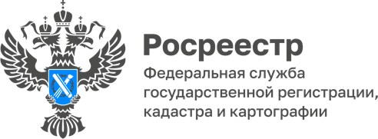

07.06.2022

Взаимодействие органов Федерального государственного земельного контроля (надзора) и органов муниципального земельного контроля
Федеральный государственный земельный контроль (надзор) и муниципальный земельный контроль образуют единую систему контроля за соблюдением требований земельного законодательства, различаясь при этом в полномочиях, процедурах и последствиях.
Федеральный государственный земельный контроль (надзор) в Томской области осуществляется Управлением Росреестра по Томской области (Управление).
В г. Томске муниципальный земельный контроль осуществляет Департамент недвижимости Администрации Города Томска, а в Томском районе - администрация Томского района.
Органы местного самоуправления как органы муниципального земельного контроля вправе провести контрольное (надзорное) мероприятие за соблюдением земельного законодательства и в случае выявления нарушения выдать предписание об устранении выявленного нарушения и направить материалы проверки в Управление для применения мер реагирования (привлечения к административной ответственности). Однако контроль исполнения выданного нарушителю предписания будет осуществлять орган местного самоуправления, который проводил контрольное (надзорное) мероприятие.
Управление взаимодействует с органами местного самоуправления
в рамках:
— обмена информацией;
— рассмотрения Управлением проектов ежегодных планов проведения органами местного самоуправления плановых проверок при осуществлении муниципального земельного контроля;
— рассмотрения уполномоченными должностными лицами Управления материалов проверок, проведенных органами местного самоуправления при осуществлении муниципального земельного контроля, по результатам которых были выявлены нарушения обязательных требований земельного законодательства.
Также Управление уполномочено самостоятельно провести контрольное (надзорное) мероприятие, и в случае выявления нарушения требований земельного законодательства выдать нарушителю предписание с указанием срока устранения нарушения, а также привлечь к административной ответственности.
Руководитель Управления Росреестра по Томской области Елена Золоткова отметила: «За земельные правонарушения и за неисполнение предписаний органов государственного земельного надзора об устранении выявленных нарушений предусмотрены серьезные штрафные санкции. Чтобы не стать нарушителем земельного законодательства, мы рекомендуем оформлять права на земельные участки, использовать их в предоставленных границах и по целевому назначению, не нарушая права других землепользователей».

Начальник отдела
государственного земельного надзора
Управления Росреестра по Томской области
Александр Ткачев

